附錄二、考察活動剪影（續）
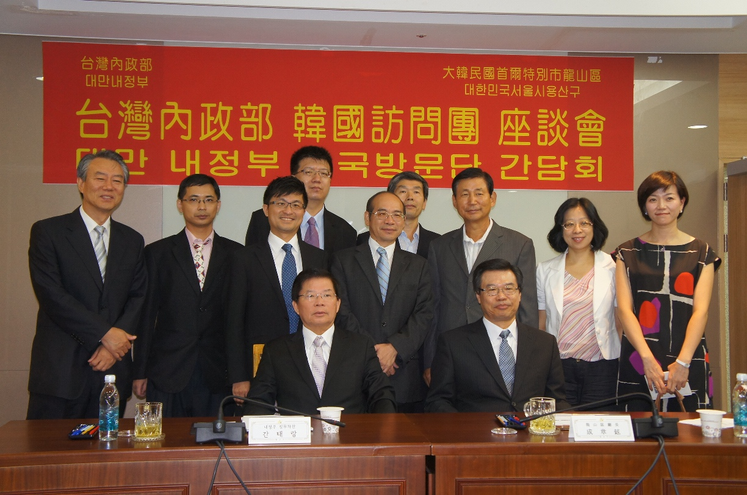
拜會韓國首爾市龍山區廳人員合影
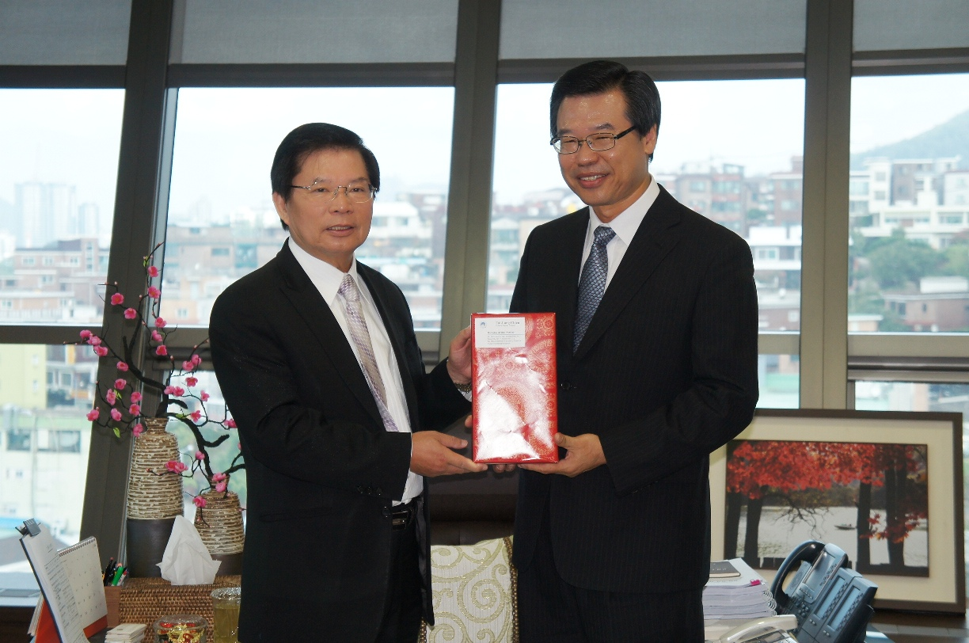
簡政務次長致贈韓國首爾市龍山區廳廳長成章鉉禮品

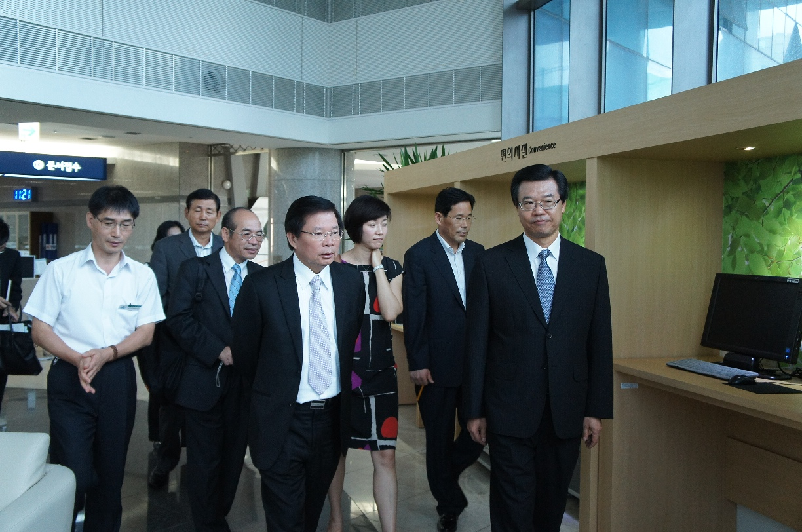
考察人員參觀韓國首爾市龍山區廳各項業務辦理情況
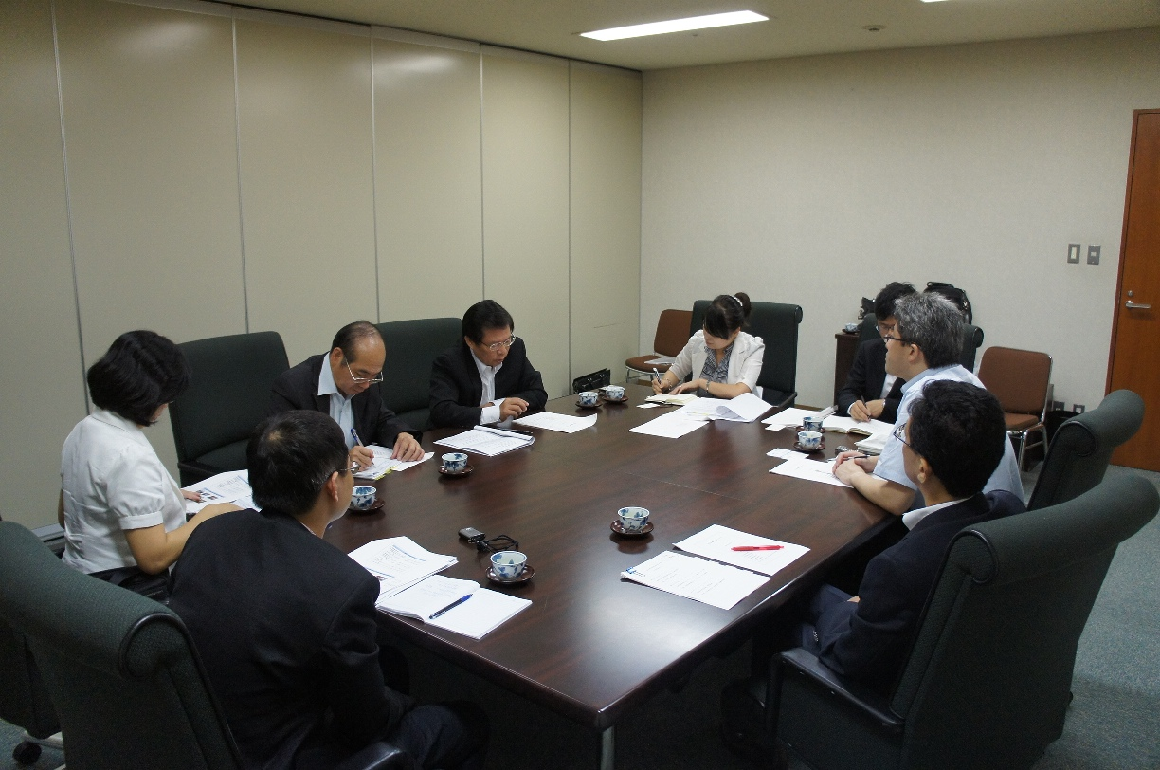
會晤日本總務省自治行政局選舉部選舉課企劃官戶尾晃輔座談情形

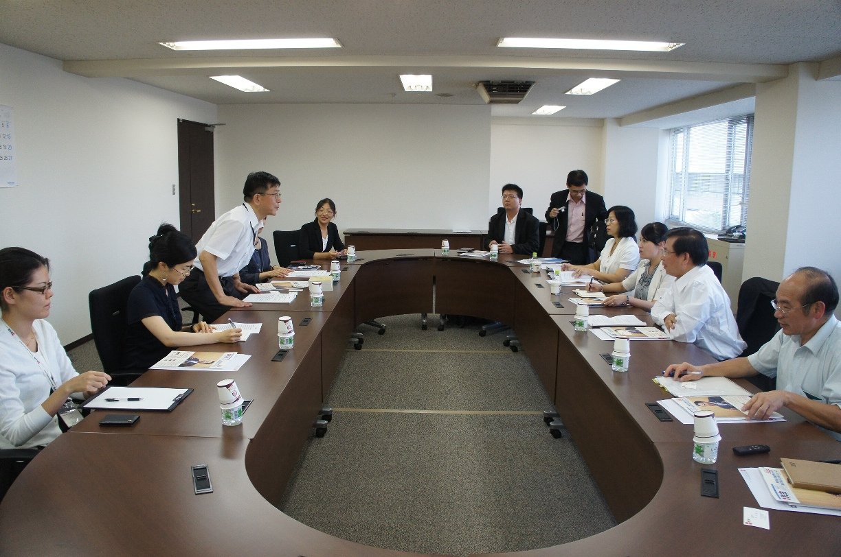
拜會日本民主黨座談情形
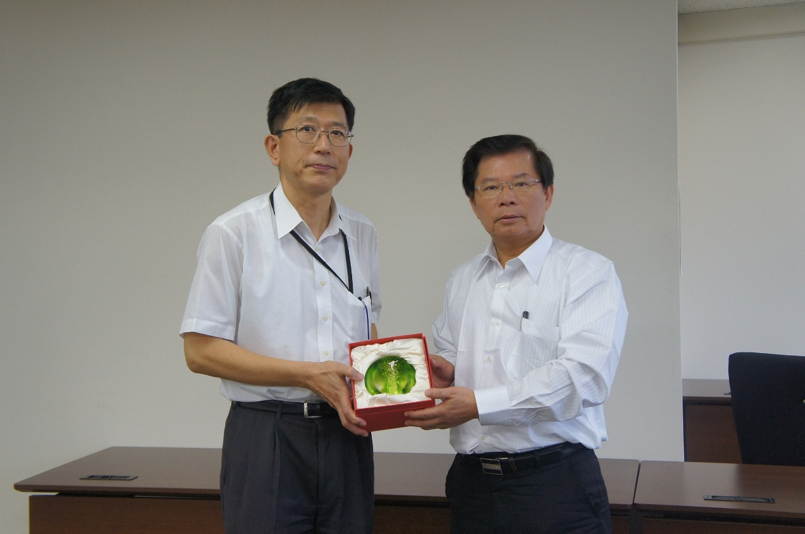
簡政務次長致贈日本民主黨總務委員會平川憲之部長禮品

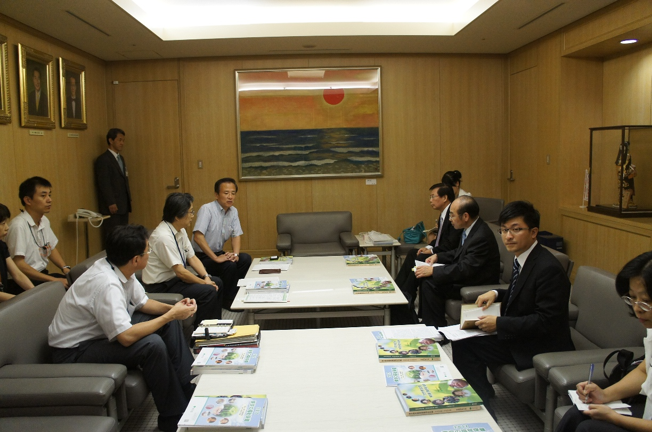
會晤東京都保健福祉局人員座談情形
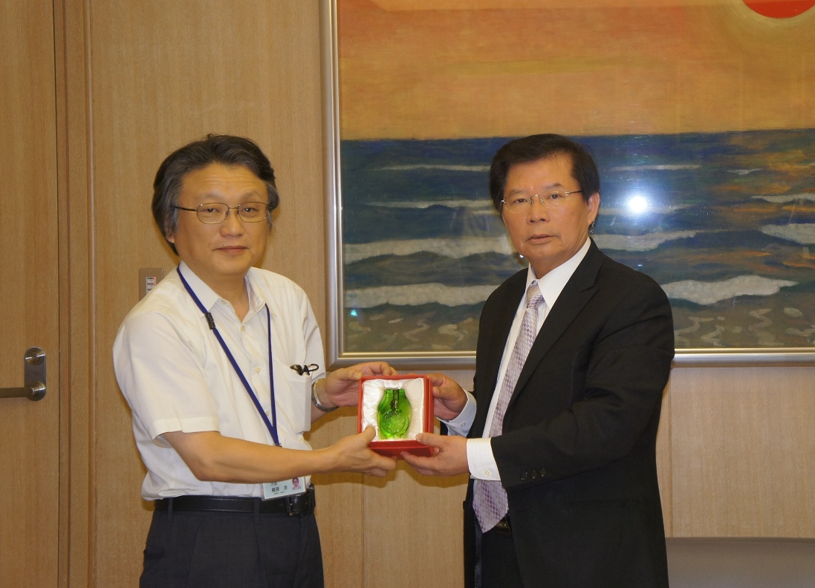
簡政務次長致贈東京都保健福祉局次長梶原洋禮品

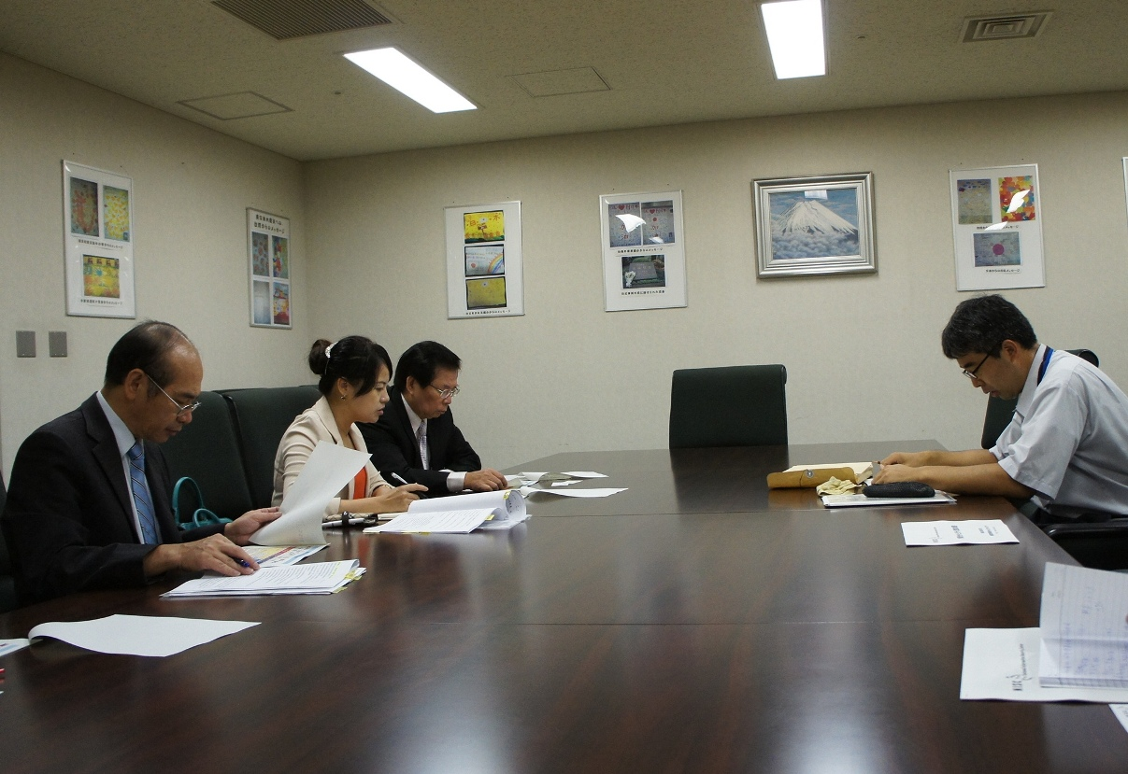
會晤日本內閣官房情報安全中心參事官補佐大塚祥央座談情形
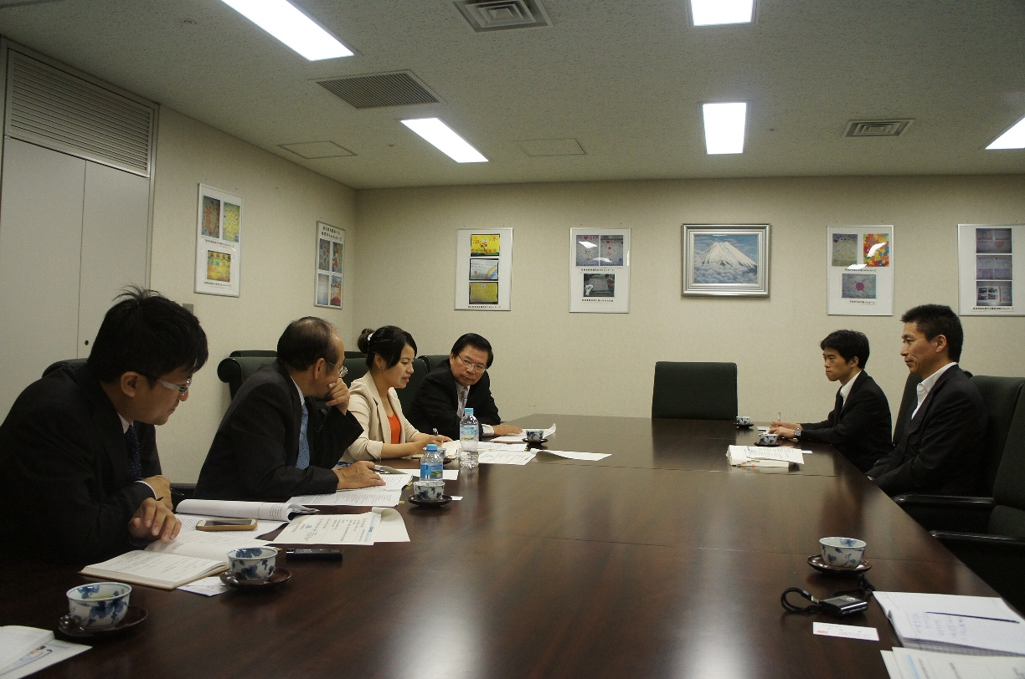
會晤日本總務省自治行政局住民制度課人員座談情形

